**在线服装购物系统**

**需求规格说明书**



|  |  |
| --- | --- |
| 学 期： | 2023-2024(1) |

|  |  |
| --- | --- |
| 项目名称： | 在线服装购物系统 |

|  |  |
| --- | --- |
| 小组成员： | 阮贵良（组长） |

|  |  |
| --- | --- |
|  | 姚谦 |

|  |  |
| --- | --- |
|  | 祁铭杨 |

|  |  |
| --- | --- |
|  | 唐杨 |

1. **引言**

**1.1项目目的**

为用户提供一个方便快捷的购物平台，同时为商家提供一个在线销售渠道，实现双赢。该系统分为商家、用户、管理员三层，商家可以在系统中发布商品信息，管理商品分类，处理订单等；用户可以在系统中浏览商品，下单购买，查看订单等；管理员可以对商家和用户进行管理，审核商家发布的商品信息，处理用户的投诉和退款等。

**1.2项目背景**

随着互联网的普及，越来越多的人开始在网上进行购物。电子商务的兴起为传统实体店铺带来了新的销售渠道和商机。针对服装市场，采用在线购物系统可以满足用户的便捷需求，并且拓展潜在的消费群体。并且许多消费者更倾向于通过网络购物来节省时间和精力。消费者对于更多的选择、方便的购物方式以及灵活的付款方式等有了更高的期望。在线服装购物系统正是为了满足这些需求而开发的。

**1.3可行性分析**

**1.3.1 技术可行性**

目前，实体店铺购物某些工作存在盲目性、随意性和无效损耗，不能保证工作质量，影响商品的销售，从销售者角度考虑可能带来实际的和潜在的经济损失。若开发成功本系统，将有助于卖家更好地预测市场，更好的开发客户及时调整经营销售策略，在激烈的市场竞争中把握主动。因此，从长远利益考虑，本项目若能开发成功，它所带来的效益远高于系统投入。

**1.3.2运行可行性**

在实体店铺的业务方面，由于日常信息处理量大，耗费时间长，出错率高，在系统投入运行后，可以实现业务中的信息集中处理、分析利用信息和信息的交流辅助市场的业务监管。

**1.3.3经济可行性**

缩短了供货周期，压缩了库存，裁减了人员，于是就可以依据缩短时间的天数和库存物资的减少，以及裁减人员的工资等，使原材料和劳动力资源得到更合理的利用，从而提高了多大信息化建设项目降低了不少成本，避免了过多的消耗，减少管理费用的支出等等，提高实体店铺信誉与知名度，扩大影响力，增强竞争力;提高了实体店铺效益和客户满意度等等。

**二、系统用例描述**

用户：

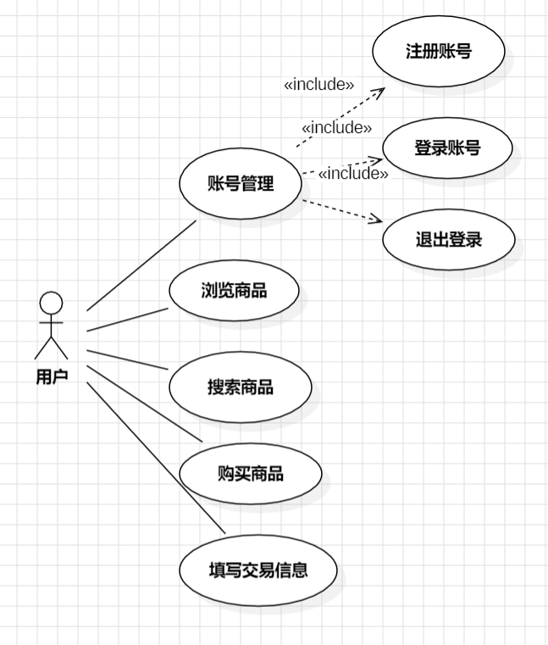

商家：

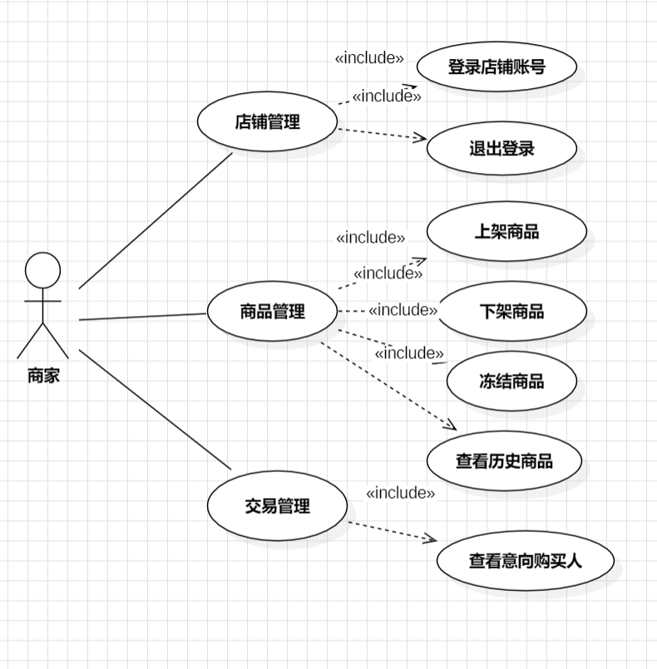

平台管理员：

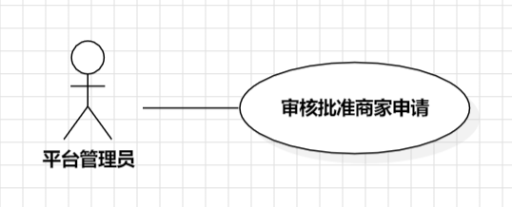

**三、业务功能需求**

**3.1功能块划分**

在线服装购物系统分为三个部分，一部分是面向用户的部分，包括账号管理、浏览商品、购买商品、填写交易信息、查看历史订单等操作；一部分是面向商家的部分，包括店铺管理、商品管理、交易管理三类操作；还有一部分是面向平台管理员的部分，可以管理商家注册并审核批准。

**3.2功能块描述**

**3.2.1面向用户部分**

账号管理：

（1）注册账号：用户可以注册，填写用户名、密码、电话、默认交易地点

（2）登录账号：用户填入正确的用户和密码登录账号。

（3）退出登录：用户可以退出登录状态。

（4）浏览商品：用户进入网站即可浏览商品，可以点开某一商品查看商品名称、商品图片、商品价格、商品描述、商品详情。

（5）搜索商品：用户进入网站即可输入关键词，搜索自己想要的商品。

（6）购买商品：用户点击需要购买后系统将生成购买意向，在卖家后台可以看到买家提交的购买意向记录。

（7）填写交易信息：用户在确定需要购买该商品后，需要填入姓名、电话、地址用于与卖家交易。

**3.2.2面向商家部分**

店铺管理：

（1）登录店铺账号：商家填入正确的用户和密码登录店铺账号。

（2）退出登录：商家可以退出登录状态。

商品管理：

1. 上架商品：商家可以提交商品信息（包括商品名称、商品图片、商品价格、商品描述、商品详情、商品库存）上架多个商品到网站首页。
2. 下架商品：商家可以通过删除下架商品。
3. 冻结商品：在交易完成之前，商家可以冻结商品，没有提交购买信息的买家不可再点击需要购买。
4. 查看历史商品：商家可以查看已经下架的历史商品。

交易管理：

（1）查看意向购买人：商家可以查看已上架商品的意向购买人。

**3.2.1面向平台管理员部分**

（1）审核批准商家申请：平台管理员可以审核批准商家申请注册新店铺

**四、业务功能和用例描述**

### 用户注册账号

#### 用例描述：

|  |  |
| --- | --- |
| **描述项** | **说明** |
| 用例名称 | 用户注册账号 |
| 标识符 | GXP-3 |
| 用例描述 | 用户注册在线购物系统账号 |
| 参与者 | 用户：希望在系统中注册账号。  系统：在线购物平台，处理用户注册请求。 |
| 优先级 | 高 |
| 前置条件 | 用户未注册 |
| 后置条件 | 显示网站首页 |
| 基本操作流程 | 1. 用户打开网站。 2. 用户点击“注册”按钮。 3. 用户在注册页面填入必要信息，包括用户名、密码、电话号码、默认交易地点。 4. 用户点击“注册”以提交信息。 5. 系统验证用户输入的信息是否符合注册要求。 6. 系统在数据库中创建新的用户账户。 7. 系统向用户显示注册成功的消息，并自动跳转至网站首页。 |
| 可选操作流程 | 如果系统检测到用户输入的信息不符合要求（如用户名已被占用、密码太弱等），则显示相应的错误消息，并提示用户重新输入。 |
| 字段列表 | username：用户注册的用户名。  password：用户设置的密码。  phone：用户的电话号码。  address：用户的默认交易地点。 |
| 非功能需求 | 系统响应时间不能超过60秒  注册过程必须保证用户数据的安全性和隐私。 |
| 业务规则 | 用户必须输入所有必填字段，才能完成注册。  用户名必须是唯一的。  密码必须符合安全标准（如长度、复杂性要求）。 |
| 设计约束 | 注册界面应该是用户友好的，易于理解和操作。  系统应该能够适应不同的设备和屏幕尺寸。  注册过程应遵守适用的数据保护法规和隐私政策。 |

#### 用例图：

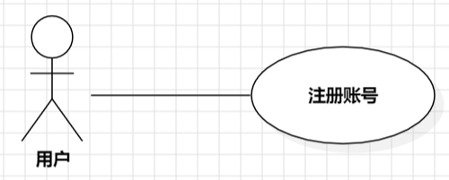

### 用户登录账号

#### 用例描述：

|  |  |
| --- | --- |
| **描述项** | **说明** |
| 用例名称 | 用户登录账号 |
| 标识符 | GXP-4 |
| 用例描述 | 用户登录在线购物系统账号 |
| 参与者 | 用户、系统 |
| 优先级 | 高 |
| 前置条件 | 用户未登录 |
| 后置条件 | 显示网站首页 |
| 基本操作流程 | 1. 用户打开在线购物系统 2. 用户点击登录 3. 用户填入正确的用户名和密码 4. 用户点击登录 5. 系统反馈给用户是否登录成功 |
| 可选操作流程 |  |
| 字段列表 | username password |
| 非功能需求 | 系统响应时间不能超过60秒 |
| 业务规则 | 无 |
| 设计约束 | 无 |

### 用户退出登录

#### 用例描述：

|  |  |
| --- | --- |
| **描述项** | **说明** |
| 用例名称 | 用户退出登录 |
| 标识符 | GXP-3 |
| 用例描述 | 本用例描述了用户在在线购物系统中登录账号的过程。 |
| 参与者 | 用户：希望登录到系统中。  系统：在线购物平台，处理用户登录请求。 |
| 优先级 | 高 |
| 前置条件 | 用户已在系统中注册。 |
| 后置条件 | 用户登录成功，并显示网站首页。 |
| 基本操作流程 | 1. 用户打开在线购物系统。 2. 用户点击“登录”按钮。 3. 用户在登录页面填入用户名和密码。 4. 用户点击“登录”以提交信息。 5. 系统验证用户输入的用户名和密码。 6. 若验证成功，系统允许用户登录，并跳转至网站首页。 7. 若验证失败，系统显示错误信息，并允许用户重试。 |
| 可选操作流程 | 如果用户忘记密码，可以点击“忘记密码”链接，进入密码重置流程。  用户可以选择“记住我”功能，以便下次自动登录。  如果用户尝试登录失败超过设定次数，系统可能需要用户进行额外的身份验证（如验证码）。 |
| 字段列表 | username：用户的用户名。  password：用户的密码。 |
| 非功能需求 | 系统响应时间不能超过60秒  登录过程必须保证用户数据的安全性和隐私。 |
| 业务规则 | 用户必须输入有效的用户名和密码才能登录。  系统应在多次登录失败后提供额外的安全措施。 |
| 设计约束 | 登录界面应该简洁明了，便于用户操作。  系统应该支持各种浏览器和设备，确保良好的用户体验。  登录过程应遵守适用的数据保护法规和隐私政策。 |

#### 用例图：

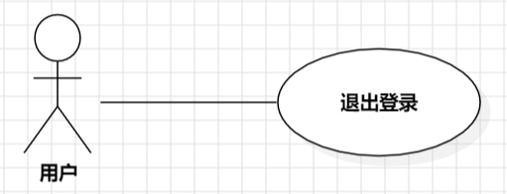

### 用户浏览商品

#### 用例描述：

|  |  |
| --- | --- |
| **描述项** | **说明** |
| 用例名称 | 用户浏览商品 |
| 标识符 | GXP-5 |
| 用例描述 | 用户浏览在线购物系统的首页浏览商品（包括商品图片、商品名称、商品价格），点击商品后查看该商品的商品详情。 |
| 参与者 | 用户：希望在网站上浏览商品。  系统：在线购物平台，展示商品信息。 |
| 优先级 | 高 |
| 前置条件 | 用户已经打开网站。 |
| 后置条件 | 无 |
| 基本操作流程 | 1. 用户进入网站首页。 2. 系统显示各商品的图片、名称、价格。 3. 用户点击某一个感兴趣的商品。 4. 系统根据该商品的ID在数据库中查询该商品的所有信息。 5. 系统显示商品详情页面，包括更详细的图片、描述、价格等信息。 |
| 可选操作流程 | 用户可以通过搜索功能查找特定商品。  用户可以根据分类或标签浏览不同类别的商品。 |
| 字段列表 | shopname：商品名称。  shopmessage：商品描述。  shoppice：商品价格。  shoppoto：商品图片。 |
| 非功能需求 | 系统响应时间不能超过60秒。  商品信息的展示应清晰、准确。 |
| 业务规则 | 无 |
| 设计约束 | 商品展示界面应设计得直观易用，适应不同设备和屏幕尺寸。  商品图片和信息应加载迅速，提供良好的用户体验。  界面设计应考虑易用性和可访问性，适应不同的用户需求。 |

#### 用例图：

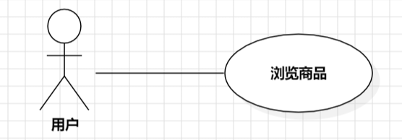

### 用户搜索商品

#### 用例描述：

|  |  |
| --- | --- |
| **描述项** | **说明** |
| 用例名称 | 用户搜索商品 |
| 标识符 | GXP-5 |
| 用例描述 | 本用例描述了用户在在线购物系统中通过输入关键词来搜索自己想要的商品的过程。 |
| 参与者 | 用户：希望通过关键词搜索找到特定商品。  系统：在线购物平台，处理用户的搜索请求并展示搜索结果。 |
| 优先级 | 高 |
| 前置条件 | 用户已打开网站。 |
| 后置条件 | 无 |
| 基本操作流程 | 1. 用户进入网站首页。 2. 用户在搜索框中输入想要搜索的商品关键词。 3. 系统根据用户输入的关键词在数据库中筛选出符合条件的商品。 4. 系统展示搜索结果，包括商品的名称、图片、价格等信息。 5. 用户可以浏览搜索结果，点击感兴趣的商品查看详细信息。 |
| 可选操作流程 |  |
| 字段列表 | shopname：商品名称。  shopmessage：商品描述。  shoppice：商品价格。  shoppoto：商品图片。  count：商品库存 |
| 非功能需求 | 系统响应时间不能超过60秒。  搜索结果应准确反映用户输入的关键词。 |
| 业务规则 | 无 |
| 设计约束 | 搜索界面应简洁直观，易于用户操作。  系统应能处理各种关键词，并能有效地从大量商品中筛选出相关结果。  搜索功能应兼容各种浏览器和设备，以适应不同用户的需求。 |

#### 用例图：

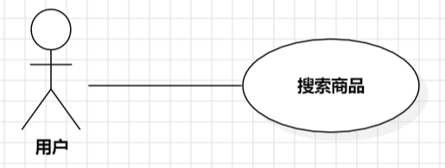

### 用户购买商品

#### 用例描述：

|  |  |
| --- | --- |
| **描述项** | **说明** |
| 用例名称 | 用户购买商品 |
| 标识符 | GXP-2 |
| 用例描述 | 用户购买商家发布在网站的商品 |
| 参与者 | 用户、商家、系统 |
| 优先级 | 高 |
| 前置条件 | 1. 商品未被冻结 2. 用户已登录 |
| 后置条件 | 无 |
| 基本操作流程 | 1. 用户进入网站 2. 用户选择一个商品并点击需要购买 3. 用户填入购买信息（姓名、地址、电话） 4. 系统生成以购买意向 |
| 可选操作流程 | 用户在购买前可以查看商品评价和详情。 |
| 字段列表 | xiadanname（下单姓名）：用户的姓名。  xiadanphone（下单电话）：用户的联系电话。  xiadanmark（下单备注）：用户填写的额外购买备注（如送货时间偏好等）。 |
| 非功能需求 | 系统响应时间不能超过60秒 |
| 业务规则 | 无 |
| 设计约束 | 无 |

#### 用例图：

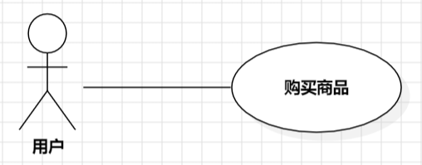

### 商家登录店铺账号

#### 用例描述：

|  |  |
| --- | --- |
| **描述项** | **说明** |
| 用例名称 | 商家登录店铺账号 |
| 标识符 | GXP-7 |
| 用例描述 | 商家自己店铺的账号 |
| 参与者 | 商家：希望登录到系统中管理自己的店铺。  系统：在线购物平台，处理商家的登录请求。 |
| 优先级 | 高 |
| 前置条件 | 商家尚未登录到系统 |
| 后置条件 | 商家登录成功，并显示网站首页或店铺管理界面。 |
| 基本操作流程 | 1. 商家打开在线购物系统。 2. 商家点击“登录”按钮。 3. 商家在登录页面输入正确的用户名和密码。 4. 商家点击“登录”以提交信息。 5. 系统验证商家输入的用户名和密码。 6. 若验证成功，系统允许商家登录，并跳转至店铺管理界面或网站首页。 7. 若验证失败，系统显示错误信息，并允许商家重试。 |
| 可选操作流程 |  |
| 字段列表 | username：商家的用户名。  password：商家的密码。 |
| 非功能需求 | 系统响应时间不能超过60秒 |
| 业务规则 | 商家必须输入有效的用户名和密码才能登录。  系统应在多次登录失败后提供额外的安全措施。 |
| 设计约束 | 无 |

#### 用例图：

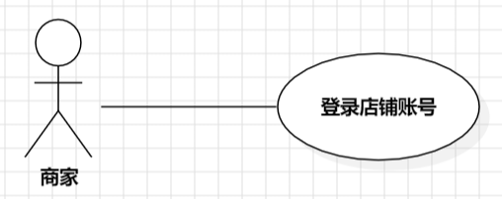

### 商家退出登录

#### 用例描述：

|  |  |
| --- | --- |
| **描述项** | **说明** |
| 用例名称 | 商家退出登录 |
| 标识符 | GXP-7 |
| 用例描述 | 商家退出在线购物系统账号 |
| 参与者 | 商家：已登录并希望退出系统的商家。  系统：在线购物平台，处理商家的退出请求。 |
| 优先级 | 高 |
| 前置条件 | 商家已登录 |
| 后置条件 | 商家成功退出登录，返回到网站的登录页面或首页。 |
| 基本操作流程 | 1. 商家在系统中点击“退出登录”按钮。 2. 系统确认商家的退出请求。 3. 系统执行退出操作，清除商家的登录状态和相关会话数据。 4. 系统显示商家已成功退出的信息，并跳转至登录页面或网站首页。 |
| 可选操作流程 |  |
| 字段列表 | 无 |
| 非功能需求 | 系统响应时间不能超过60秒 |
| 业务规则 | 无 |
| 设计约束 | 退出按钮应在界面上清晰可见，易于商家操作。  系统应确保在商家退出后，其会话完全终止，以保护账户安全。 |

#### 用例图：

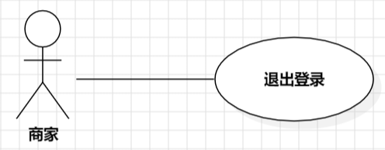

### 商家上架商品

#### 用例描述：

|  |  |
| --- | --- |
| **描述项** | **说明** |
| 用例名称 | 商家上架商品 |
| 标识符 | GXP-1 |
| 用例描述 | 商家在店铺上架一个商品 |
| 参与者 | 商家：已登录的商家，希望在自己的店铺内上架新商品。 |
| 优先级 | 高 |
| 前置条件 | 商家已登录 |
| 后置条件 | 商品成功上架，并在店铺页面显示。 |
| 基本操作流程 | 1. 商家在店铺管理界面点击“上架商品”按钮。 2. 商家在上架商品页面填写商品的相关信息，包括商品名称、商品图片、商品价格、商品描述、商品详情和商品库存。 3. 商家提交商品信息。 4. 系统验证提交的商品信息的完整性和合规性。 5. 系统确认商品信息无误后，将商品上架至店铺。 6. 系统向商家反馈商品上架成功的信息。 |
| 可选操作流程 |  |
| 字段列表 | shopname：商品名称。  shopmessage：商品描述。  shoppice：商品价格。  shoppoto：商品图片。  count：商品库存。  status：商品上架状态。 |
| 非功能需求 | 系统响应时间不能超过60秒 |
| 业务规则 | 商家必须提供所有必需的商品信息才能完成上架。  商品信息必须符合平台的规定标准。 |
| 设计约束 | 无 |

#### 用例图：

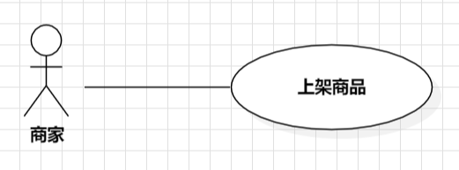

### 商家下架商品

#### 用例描述：

|  |  |
| --- | --- |
| **描述项** | **说明** |
| 用例名称 | 商家下架商品 |
| 标识符 | GXP-1 |
| 用例描述 | 商家将已发布的商品状态改为下架，使其不能再被购买。 |
| 参与者 | 商家：已登录的商家，希望将自己店铺中的商品下架。 |
| 优先级 | 高 |
| 前置条件 | 1. 商家成功登录账号 2. 商品已发布 |
| 后置条件 | 商品已下架不能再被购买 |
| 基本操作流程 | 1. 商家登录店铺账号。 2. 商家在店铺管理界面查看已经发布的商品。 3. 系统加载历史商品界面，展示商家已发布的所有商品。 4. 商家选择一个特定的商品，查看其状态信息。 5. 商家选择将该商品的状态改为下架。 6. 系统更新商品状态，并从店铺页面中移除该商品。 7. 系统向商家确认商品已成功下架。 |
| 可选操作流程 |  |
| 字段列表 | shopname：商品名称。  shopmessage：商品描述。  shoppice：商品价格。  shoppoto：商品图片。  count：商品库存。  status：商品上架状态。 |
| 非功能需求 | 系统响应时间不能超过60秒 |
| 业务规则 | 商家必须先登录账号才能执行下架操作。  商品一旦下架，应立即从店铺页面中移除。 |
| 设计约束 | 无 |

#### 用例图：

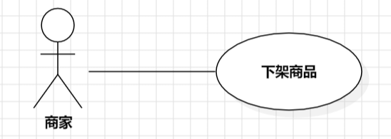

### 商家查看历史商品（商品状态为下架）

#### 用例描述：

|  |  |
| --- | --- |
| **描述项** | **说明** |
| 用例名称 | 商家查看历史商品 |
| 标识符 | GXP-8 |
| 用例描述 | 商家查看已发布的商品的信息 |
| 参与者 | 商家：已登录的商家，希望查看自己店铺中的历史商品信息。 |
| 优先级 | 高 |
| 前置条件 | 1. 商家成功登录账号 2. 商品已发布 3. 商品状态为下架 |
| 后置条件 |  |
| 基本操作流程 | 1. 商家登录店铺账号。 2. 商家在店铺管理界面点击“查看商品信息”。 3. 商家选择查看状态为下架的商品。 4. 系统查询并显示所有下架商品的信息，包括商品名称、描述、价格、图片、库存数量和下架状态。 |
| 可选操作流程 |  |
| 字段列表 | shopname：商品名称。  shopmessage：商品描述。  shoppice：商品价格。  shoppoto：商品图片。  count：商品库存。  status：商品状态（下架）。 |
| 非功能需求 | 系统响应时间不能超过60秒 |
| 业务规则 | 无 |
| 设计约束 | 无 |

#### 用例图：

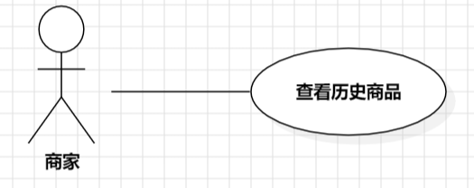

### 商家冻结商品

#### 用例描述：

|  |  |
| --- | --- |
| **描述项** | **说明** |
| 用例名称 | 商家冻结商品 |
| 标识符 | GXP-9 |
| 用例描述 | 商家冻结已发布的商品 |
| 参与者 | 商家：已登录的商家，希望冻结某个商品的销售。 |
| 优先级 | 高 |
| 前置条件 | 1. 商家已登录账号 2. 商品已有意向购买人 |
| 后置条件 | 商品被冻结，暂时无法进行交易。 |
| 基本操作流程 | 1. 商家登录店铺账号。 2. 商家查看有意向购买人的列表。 3. 商家点击查看非交易对象买家的详情信息。 4. 商家选择对该商品进行冻结操作。 5. 系统处理冻结请求，更新商品状态为冻结。 6. 系统向商家反馈商品冻结操作是否成功。 |
| 可选操作流程 |  |
| 字段列表 | shopname：商品名称。  shopmessage：商品描述。  shoppice：商品价格。  shoppoto：商品图片。  count：商品库存。  status：商品状态（冻结）。 |
| 非功能需求 | 系统响应时间不能超过60秒  冻结操作应确保数据的安全性和准确性。 |
| 业务规则 | 无 |
| 设计约束 | 无 |

#### 用例图：

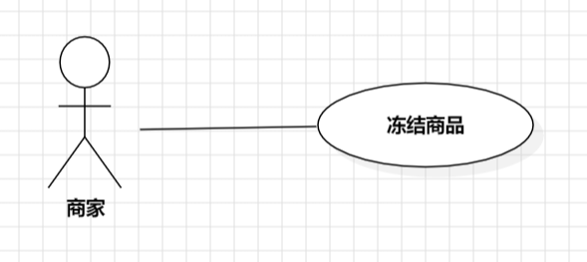

### 商家查看意向购买人

#### 用例描述：

|  |  |
| --- | --- |
| **描述项** | **说明** |
| 用例名称 | 商家查看意向购买人 |
| 标识符 | GXP-10 |
| 用例描述 | 商家查看已发布的商品的意向购买人 |
| 参与者 | 商家：已登录的商家，希望查看商品的意向购买人。  用户：对商家商品感兴趣的潜在购买者。 |
| 优先级 | 高 |
| 前置条件 | 1. 商家已登录 2. 商品已发布 |
| 后置条件 |  |
| 基本操作流程 | 1. 商家登录到在线购物系统的店铺账号。 2. 商家在店铺管理界面点击查看意向购买人的选项。 3. 系统展示意向购买人的列表，包括每位购买人的用户名、联系电话和交易地址。 4. 商家可以查看每个意向购买人的详细信息，并进行进一步的沟通或交易安排。 |
| 可选操作流程 |  |
| 字段列表 | username：购买人的用户名。  phone：购买人的联系电话。  address：购买人的交易地址。 |
| 非功能需求 | 系统响应时间不能超过60秒  系统应保护购买人的隐私信息，仅在必要时向商家展示。 |
| 业务规则 | 无 |
| 设计约束 | 无 |

#### 用例图：

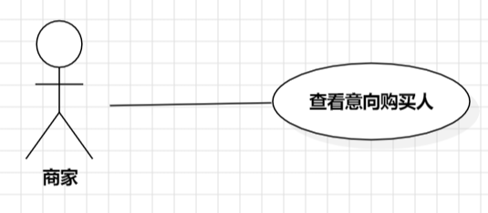

### 平台管理员审核批准商家申请

#### 用例描述：

|  |  |
| --- | --- |
| **描述项** | **说明** |
| 用例名称 | 平台管理员审核批准商家申请 |
| 标识符 | GXP-9 |
| 用例描述 | 平台管理员审核批准商家新建一个店铺的申请 |
| 参与者 | 平台管理员：负责审核并批准或拒绝商家的申请。  商家：提交新店铺申请的商家。  系统：在线购物平台，处理商家申请和管理员的审核操作。 |
| 优先级 | 高 |
| 前置条件 | 拥有平台管理员权限 |
| 后置条件 | 商家被通知申请结果。 |
| 基本操作流程 | 1. 平台管理员登录系统并访问商家申请管理界面。 2. 平台管理员查看待审核的商家申请记录。 3. 平台管理员对每个商家的申请进行详细审查，包括商家提供的信息和相关文档。 4. 根据审核结果，平台管理员批准或拒绝申请。 5. 系统记录审核结果并自动反馈给商家，通知他们申请是否成功。 |
| 可选操作流程 | 平台管理员可以要求商家提供更多信息或资料以完成审核。  如果申请被拒绝，平台管理员可以提供拒绝的理由。  系统可以提供历史审核记录的查询和管理功能。 |
| 字段列表 | 不需要特定字段列表，但可能包括商家名称、联系信息、业务类型等信息。 |
| 非功能需求 | 系统响应时间不能超过60秒  审核过程应确保信息安全和保密。 |
| 业务规则 | 所有申请必须经过详细审核才能批准。  管理员必须按照平台政策和标准进行审核。 |
| 设计约束 | 无 |

#### 用例图：

